Проведение работ по ограждению кладбища в с. Бельск
Объем финансирования
Всего, тыс. рублей  193,25 | В т.ч. из местного бюджета  1,93
Подрядчик
ИП Лысанов
Срок реализации
29 декабря 2018
Фото до | Фото после
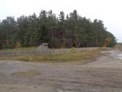 | 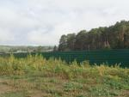
Приобретение газонокосилок (2 шт.) для нужд Бельского муниципального образования
Объем финансирования
Всего, тыс. рублей  60,6 | В т.ч. из местного бюджета  0,606
Подрядчик
ООО "САВА"
Срок реализации
29 декабря 2018
Фото до | Фото после
 | 